**Ана тіршіліктің тірегі.**

**Тәрбиеші:** Құрметті аналар, әжелер, ұстаздар, «Балдырған» тобының сұлу қыздары, сіздерді әйел жанымен байланысты тамаша көктем мерекесі 8-Наурыз Халықаралық әйелдер, арулар мерекесімен шын жүрекпен құттықтаймыз. Әрқашан дендеріңіз сау, көңілдеріңіз жайдарлы болсын. Алғашқы көктем мерекесі жер бетіне өмір сыйлаушы нәзік, ақылды, сымбатты, мейірімді жандарға арналған қандай тамаша мереке. Әлемдегі ең асыл жан ол Ана десек, жүрегімізде сүйікті жанға махабат сезімі оянады. Ана бұл аяулы да мейрімді жан. Олай болса бүгінгі «Балдырған» тобының бүлдіршіндерін ортаға шақырамыз.

Балалар келіп жапртылай шеңбер құрып тұрады.

**Тәрбиеші:**

* Балалар қалай ойлайсыңдар бүгін қандай мереке?
* Балалар ең асыл жан кім. (Ана)
* Қызығыңды, бұзығыңды көретін кім? (Ана)
* Үнемі жаныңда періштедей қорғаштап, демеу беретін кім? (Ана)
* Сонымен бүгін қандай мереке екен балалар? (Аналар мерекесі)

Осындай үлкен мейрамда аналардың жүзіне кішкене болса да қуаныш сыйлағымыз келенді ме?

Ендеше бәріміз бірге аналарға арнап ән айтамыз.

**Ән хормен:**

**Тәрбиеші:** Ақ анашым әппағым

Өзің жайлы таппағым

Арналады сіздерге

Бар баланың таппағы, - дей отырып балапандарымыздың таппақтарына назар аударыңыздар.

**Сұңқар:** Мәпелейді, аялайды бағады,

Құлыным деп құшағына алады.

Өзгеге де, өзіне де жауапты,

Барлығына қалай уақыт табады.

**Жанбота:** Аспандағы айымсың,

Бақытыма балаған

Құтты болсын мерекең,

Айналайын жан анам.

**Иманғали:** Ақ жаулықты әжемді,

Ай жүзіне теңедім.

Мейірімің таусылмас,

Күн нұрына теңедім.

**Шахкерім:** Құтты болсын ақ анам,

Сегізінші наурызың.

Қасымда бол әрқашан,

Жансың жарық жұлдызың.

**Тәрбиеші:** Мерекеге арналады бүгінбилер.

Көтерілсін қанекей көңіл куйлер.

Алдарыңызға қазір ұлдарымыздың “Батырлар” биін тамашалаңыздар.

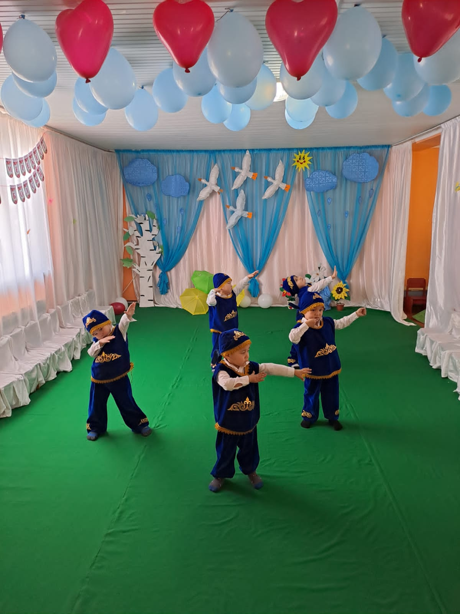 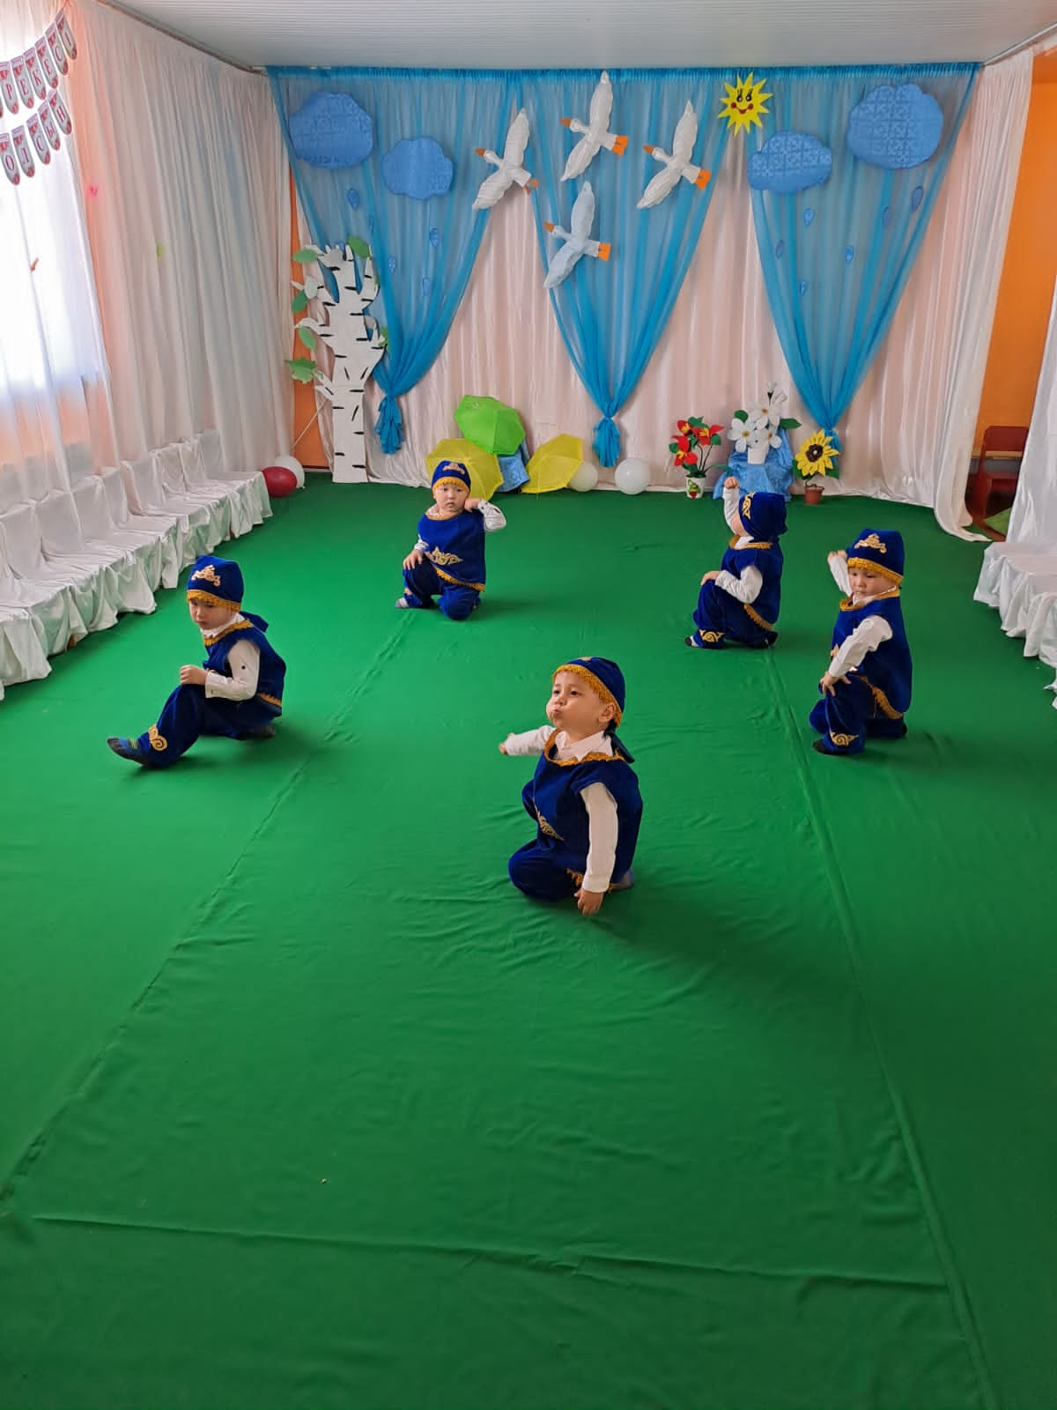

**Тәрбиеші:** Құрметті аналар-сіздердің үйдегі күйбең тіршілікпен күндеріңіз өтеді. Күнделікті болып жатқан өміріміздегі тіршіліктен балалар қойылымын тамашалаңыздан.

**Би:** Аналар биі.

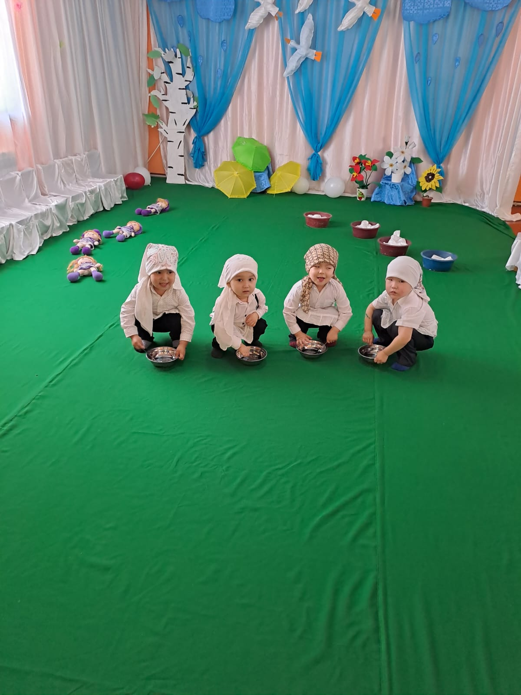 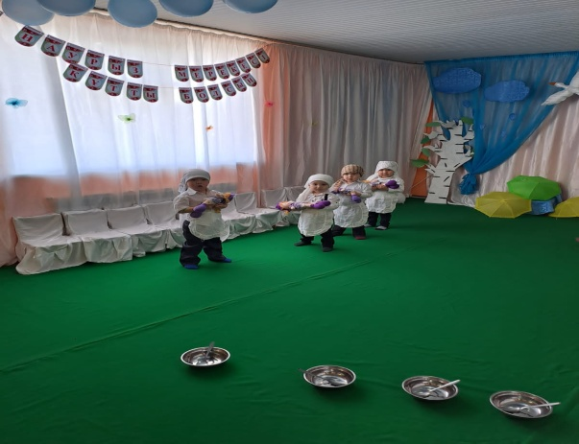

**Тәрбиеші:** Бүкіл әлем аналардың ақ сүтінен нәр алған.

Бүкіл әлем аналардың жүрегінен жаралған.

Әлемде егер ана болмаса осылайша

Туарма еді жүрегінде биік мақсат, игі арман?! Деп ақын ағамыз жырлағандай, мақтасаң бүгін барлығын және білетін , тіршіліктің бұлағы әйел ананы мақтанасың. Олай болса сіздердің назарларыңызға балапандарымыздың орындалуында “Ана жүрегі” биін тамашалаңыздар.

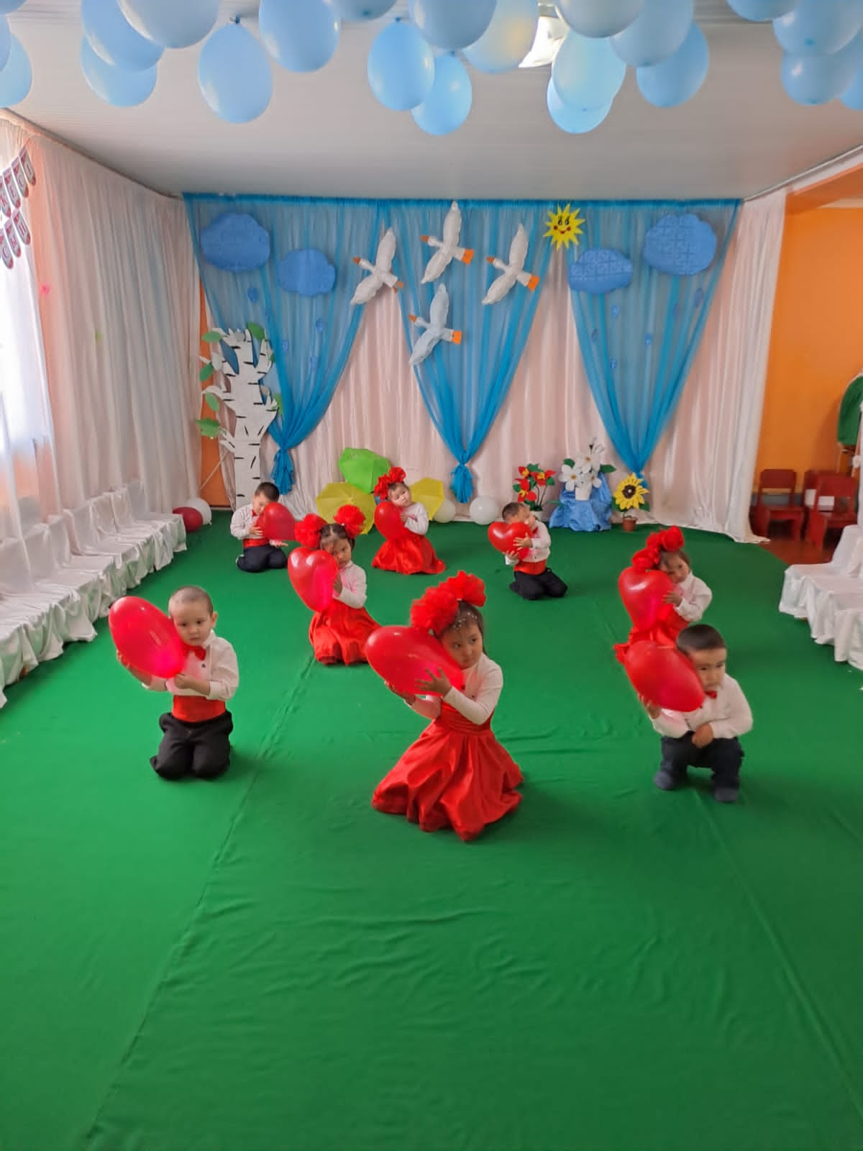 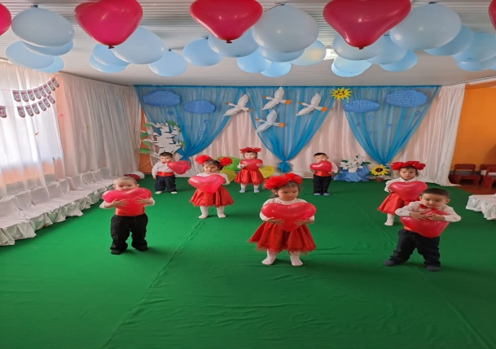

Тәрбиеші: Аналар адамды бесігімен баулиды. Өңірдің іргетасы солардың қолымен қаланады. “Жәннат-аналардың аяғының астында” деп ислам діні әйелдерді ерекше құрметтейді. Егер де бір үйде қыз бала дүниеге келсе, береке, молшылық, бейбітшілік болады. Ата-анасына қуаныш әкеледі деп жорыған екен. Сол аналарымызға арналған бүлдіршіндеріміздің таппақтарын қабыл алыңыздар.

Қарақат: Ана біздің күніміз,

Ана біздің гүліміз.

Аналардан тарайды,

Біздің ана тіліміз.

Айкөркем: Мен анамды сүйемін,

Сөзін ойға түйемін.

Анашымды ардақтап,

Басымды оған иемін.

Нұрдаулет: Теңдесі жоқ данасың,

Арқа сүйер панасың.

Еңбегіңді ақтаймын,

Аман болшы анашым.

Сафия: Менің әжем, бұл әже,

Айтқан сөзі дәл әжем.

Аман болса қөреді,

Қызығымды әлі әжем.

Тәрбиеші: Келесі кезекті “Ата-ана биіне” береміз.

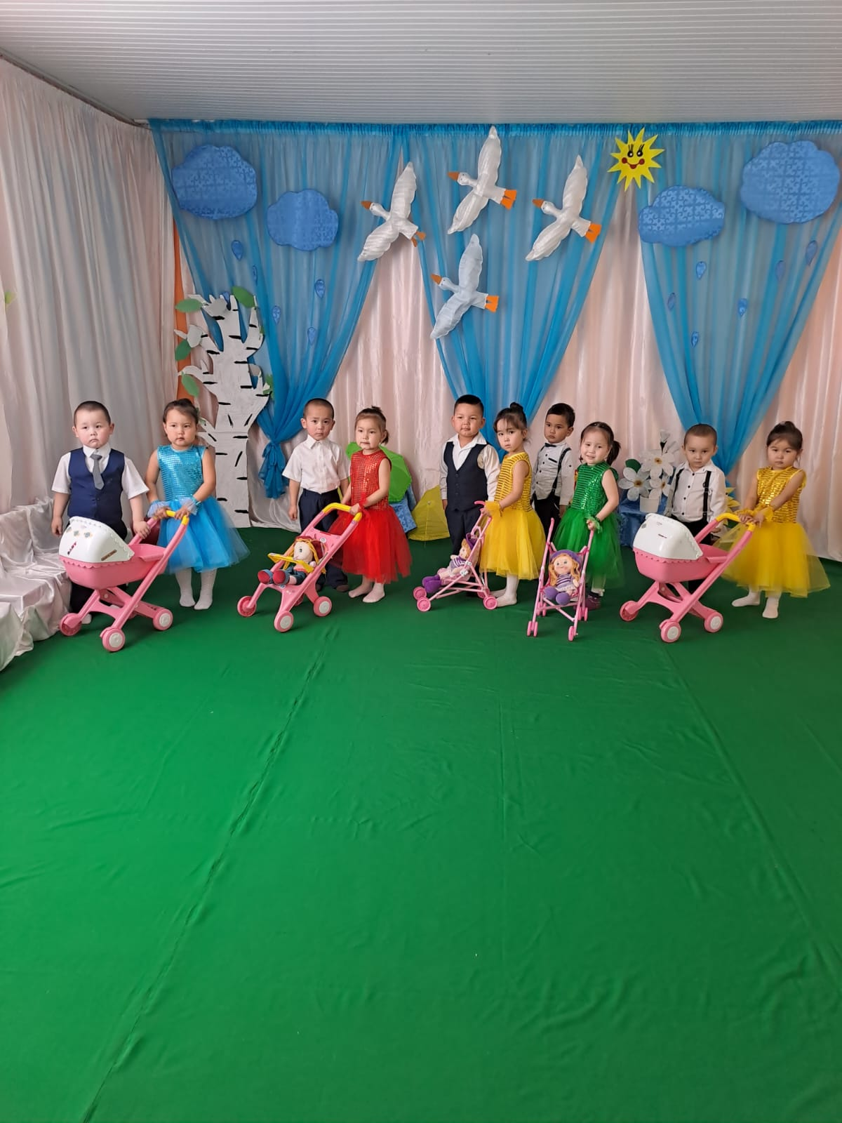

Құрметті қонақтар біздің “Ана-тіршілік тірегі” атты мерекелік кешімізді көңіл қойып тамашалағандарыңызға көп-көп рақмет.

Денеңіз бар өнерді аяп қалды

Мезгіл де біраз жерге таяп қалды.

Қош болып тұрыңыздар көріскенше,

Осымен концертіміз аяқталды,- дей отырып Сау саламатта болыңыздар дей отырып бүгінгі кешімізді тәмамдаймыз.

